Nálam van a véres szólás, kinél van a jelentése?
Játékszabály: Osszuk ki az összekevert összes kártyát! Az a tanuló kezdi a játékot, akinél az a kártya van, amin ez áll: "Nálam van az első kártya."Ő hangosan felolvassa a kártyán szereplő szöveget. Az a tanuló következik, akinél a helyes megoldást tartalmazó kártya van. Most neki kell felolvasnia a kártyáján szereplő leírást. A továbbiakban ugyanezek a lépések ismétlődnek. A játék annál a tanulónál ér véget, akinek a kártyáján "Ez az utolsó kártyalap." szöveg olvasható.
Nálam van a
NAGYON MEGIJED.

Kinél van a
FELFORR A VÉRE?
Nálam van az ÖRÖKÖLT HAJLAMMAL, ÖSZTÖNBŐL TESZ.

Kinél van az
ELHŰL A VÉRE?
Nálam van az első kártya.

Kinél van a VÉRÉBEN VAN?

Nálam van a
GYÁVA.

Kinél van a
PIROS, MINT A VÉR?
Nálam van a
HIRTELEN ELFOGJA A DÜH.

Kinél van a
KÉK VÉR FOLYIK AZ EREIBEN?
Nálam van az
ELŐKELŐ SZÁRMAZÁSÚ.

Kinél van a
NINCS VÉR A PUCÁJÁBAN?

Nálam van a
ROSSZ HATÁSA VAN, VISSZATETSZÉST KELT.

Kinél van a
VÉRBEN FOROG A SZEME?
Nálam van a
DÜHÖSEN NÉZ.
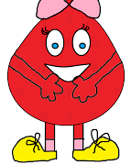
Kinél van a
VÉRIG SÉRT?
Nálam van az
ÉLÉNKPIROS SZÍNŰ.
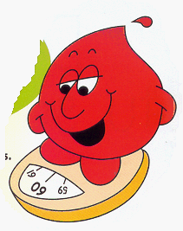
Kinél van a
ROSSZ VÉRT SZÜL?

Nálam van a
HARCRA, BOSSZÚRA VÁGYIK.

Kinél van a
VÉRREL MOS LE?
Nálam van a
NAGYON KOMOLYAN VESZIK.

Kinél van a
VÉRRE SZOMJAZIK?
Nálam van a
NAGYON MEGBÁNT.

Kinél van a
VÉRRE MEGY A DOLOG?

Nálam van a
SENKI SE TAGADHATJA MEG AZ ALAPTERMÉSZETÉT.

Ez volt az utolsó kártya.
Nálam van a
FELBÁTORODIK.

Kinél van a
A VÉR NEM VÁLIK VÍZZÉ?
Nálam van a
NAGYON JÓL ESIK NEKI.

Kinél van a
VÉRSZEMET KAP?
Nálam van a
SÉRELMET VÉRESEN MEGTOROL.

Kinél van a
VÉRRÉ VÁLIK BENNE, MINT BARÁTBAN A LENCSE?

